Тирозиловая тРНК из Methanococcus jannaschi
Выполнила: Хайруллина Г.А., группа П3, факультет биоинженерии и биоинформатики, МГУ
Аннотация: изучение вторичной и третичной структуры тРНК.
Ключевые слова: транспортная РНК, антикодон, петля, водородная связь, стэкинг.
тРНК — это небольшая молекула (70-90 нуклеотидов), которая с помощью своего антикодона «узнает» определенный кодон на мРНК. На 3` конце она несет ту аминокислоту, которая согласно генетическому коду соответствует очередному кодону мРНК. тРНК имеет вторичную структуру, которая формируется за счет образования водородных связей между внутримолекулярными комплементарными парами азотных оснований. В результате образования этих связей цепь тРНК закручивается с образованием спирализованных ветвей, заканчивающихся петлями из неспаренных нуклеотидов. Пространственная структура тРНК имеет форму клеверного листа. (см. [4] )
Результаты:
Ниже представлена модель вторичной структуры тРНК. Для ее создания использовалась последовательность нуклеотидов, взятая в данном PDB файле. Далее она была изучена и выявлены комплиментарные пары нуклеотидов. По этим результатам сделаны выводы и составлена примерная модель вторичной структуры.
На схеме показана вторичная структура, видно, что присутствуют все элементы, характерные для тРНК (см. [2] ):
Структура | Номера
Акцепторная ветвь | 574-577
Акцепторный стебель | 1-7; 566-573
Дигидроуридиловый стебель | 510-513; 523-526
Дигидроуридиловая петля | 514-523
Антикодоновый стебель | 527-533; 539-545
Антикодоновая петля | 534-538
Вариабельная петля | 546-549
ТψС - стебль | 550-554; 562-566
ТψС -петля | 555-561

Вторичная структура как и ожидалось получилась в форме клеверного листа.
Обозначения на схеме:
красным шрифтом обозначен антикодон;
синим – неканонические пары;
– – водородные связи;

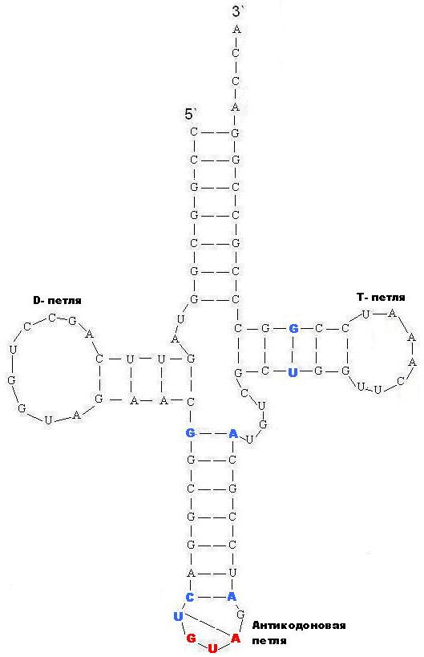

Как известно, третичная структура тРНК образует L-образную структуру «локтевого сгиба», это происходит за счет образования дополнительных водородных связей и стэкинг – взаимодействий.
При анализе водородных связей были найдены такие, которые образуются между неканоническими комплементарными парами. Предположительно они и отвечают за третичную структуру. Больше всего образовывалось связей между D – петлей и T – петлей, также как и у большинства изученных ранее молекул.
Что интересно, было выявлено, что в данной мне последовательности не было ни одного нестандартного основания, хотя обычно они встречаются.
Контакты нуклеотидов, отвечающих за стабильность пространственной структуры.
Не сводящиеся к комплементарности водородные связи
номера | основания
514---508 | A---U
515---549 | G---C
520---557 | G---C
Неспиральный стэкинг
536-538
509,547,522,549,560,561,515,514,561
555,559,558,520

На схеме:
красным шрифтом обозначен антикодон;
синим – неканонические пары;
– – водородные связи;
сиреневым - не сводящиеся к комплементарности водородные связи

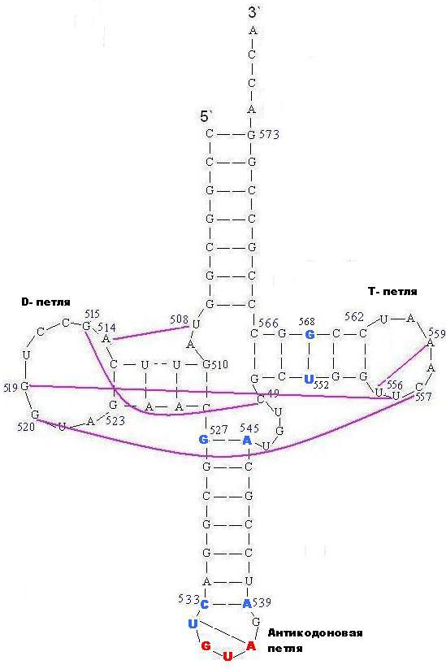

Предсказанная программой Зукера схема вторичной структуры РНК.
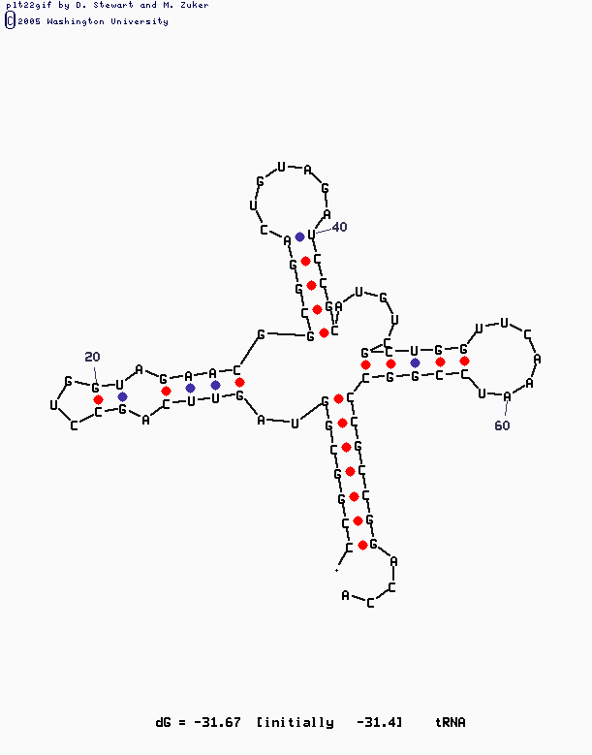
Приведенная схема вторичной структуры была выбрана из 9 предложенных программой. Причем у этой структуры не минимальная энергия. Но она больше всех остальных похожа на предложенное выше предсказание, сделанное на основе данных по водородным связям. Но программа Зукера не учитывает не Уотсон-Криковские взаимодействия, поэтому их на схеме они не представлены и этим также вызваны различия с предыдущей схемой.
Обсуждение
Пространственная форма тРНК поддерживается несколькими видами связей. Это водородные связи между комплементарными основаниями, водородные связи между некомплементарными основаниями(например G--U или U--A),спиральным стэкингом – это для формирования вторичной структуры. Третичная структура удерживается водородными связями(причем в основном не Уотсон-Криковскими взаимодействиями), а также неспиральным стэкингом.
Структура, предсказанная программой Зукера, во многом похожа на реальные расшифровки пространственной структуры. Например, очень схоже предсказываются спирали и петли. Но из-за невозможности предсказания водородных связей, трудно предположить третичную структуру.
Роль тРНК в клетке – транспорт аминокислот. На 3` конец цепляется соответствующая антикодону аминокислота и именно она переносится к рибосоме.
Сопроводительные материалы
В файле 1j1u.spt b 1j1u.def содержится скрипт для Rasmol, позволяющий визуализировать основные элементы структуры тРНК из PDB записи 1j1u
Материалы и методы.
Исследованная структура тРНК была извлечена из записи 1j1u банка PDB (цепь B). Комплиментарность пар определена программой find_pare из пакета 3DNA. Предсказание вторичной структуры по первичной (последовательности тРНК в формате FASTA) было выполнено программой mfold при P=15.

Благодарности.
Благодарю студента Фадеева Андрея за ценные советы, Диброву Дарью за неоценимую помощь и совет заглядывать в литературу, Кононову Светлану за помощь в формулировке предложений.
Литература
1. Д.Г. Кнорре, С.Д. Мызина, Биологическая химия, стр. 97-99. Изд. “Высшая школа”, 3 издание, М. 2003
2. В.П. Комов, В.Н. Шведова, Биохимия, стр. 187. Изд. “Дрофа”, М. 2004 (включает также ссылки на интернет-ресурсы) — только в том случае, если использована в работе и в соответствующих местах в тексте отчета есть ссылки на каждый пункт из этого списка литературы.
3. О.О.Фаворова, 1998. Строение транспортных РНК и их функция на первом (предрибосомальном) этапе биосинтеза белков. Соросовский образовательный журнал, №11, 71–77
4. Кольман Я., Рём К.-Г., Наглядная биохимия, стр 88. Изд. “Мир”, М. 2004

